Near me
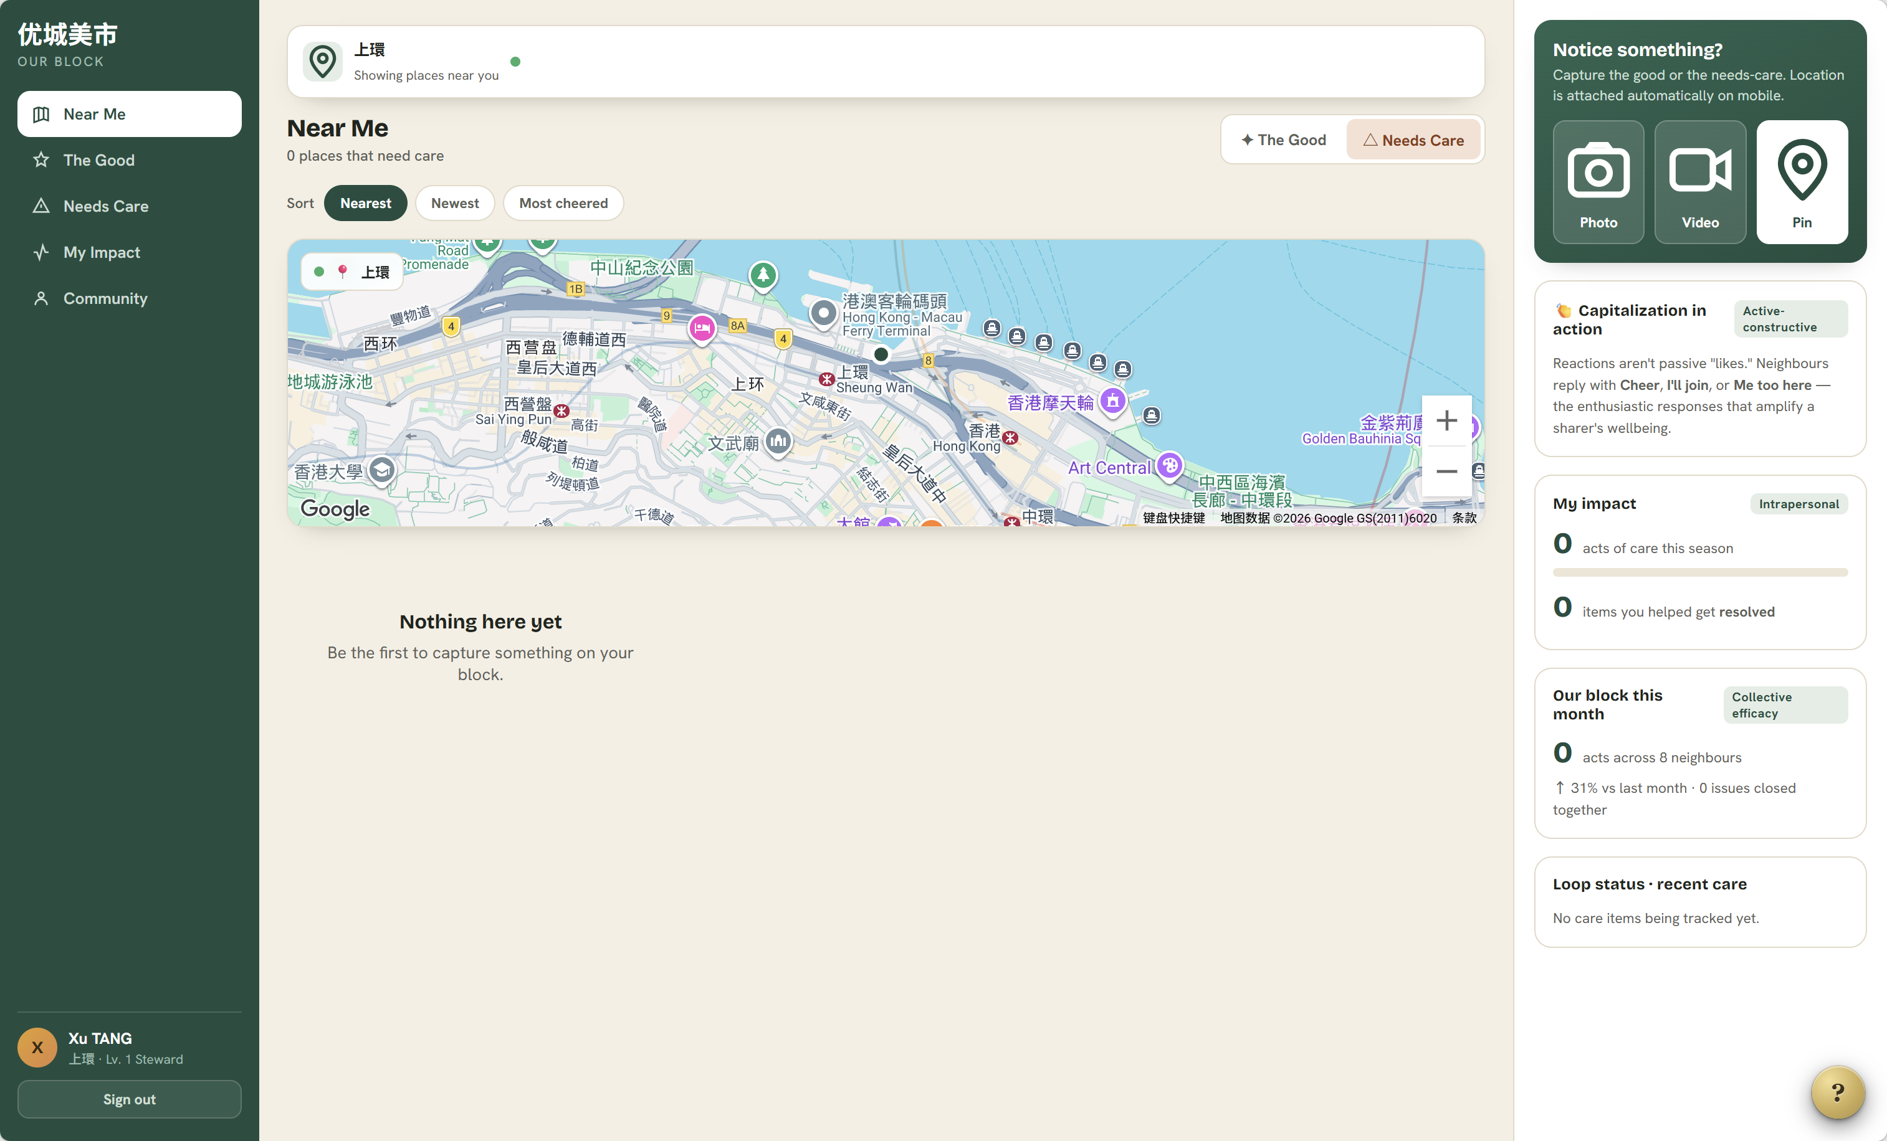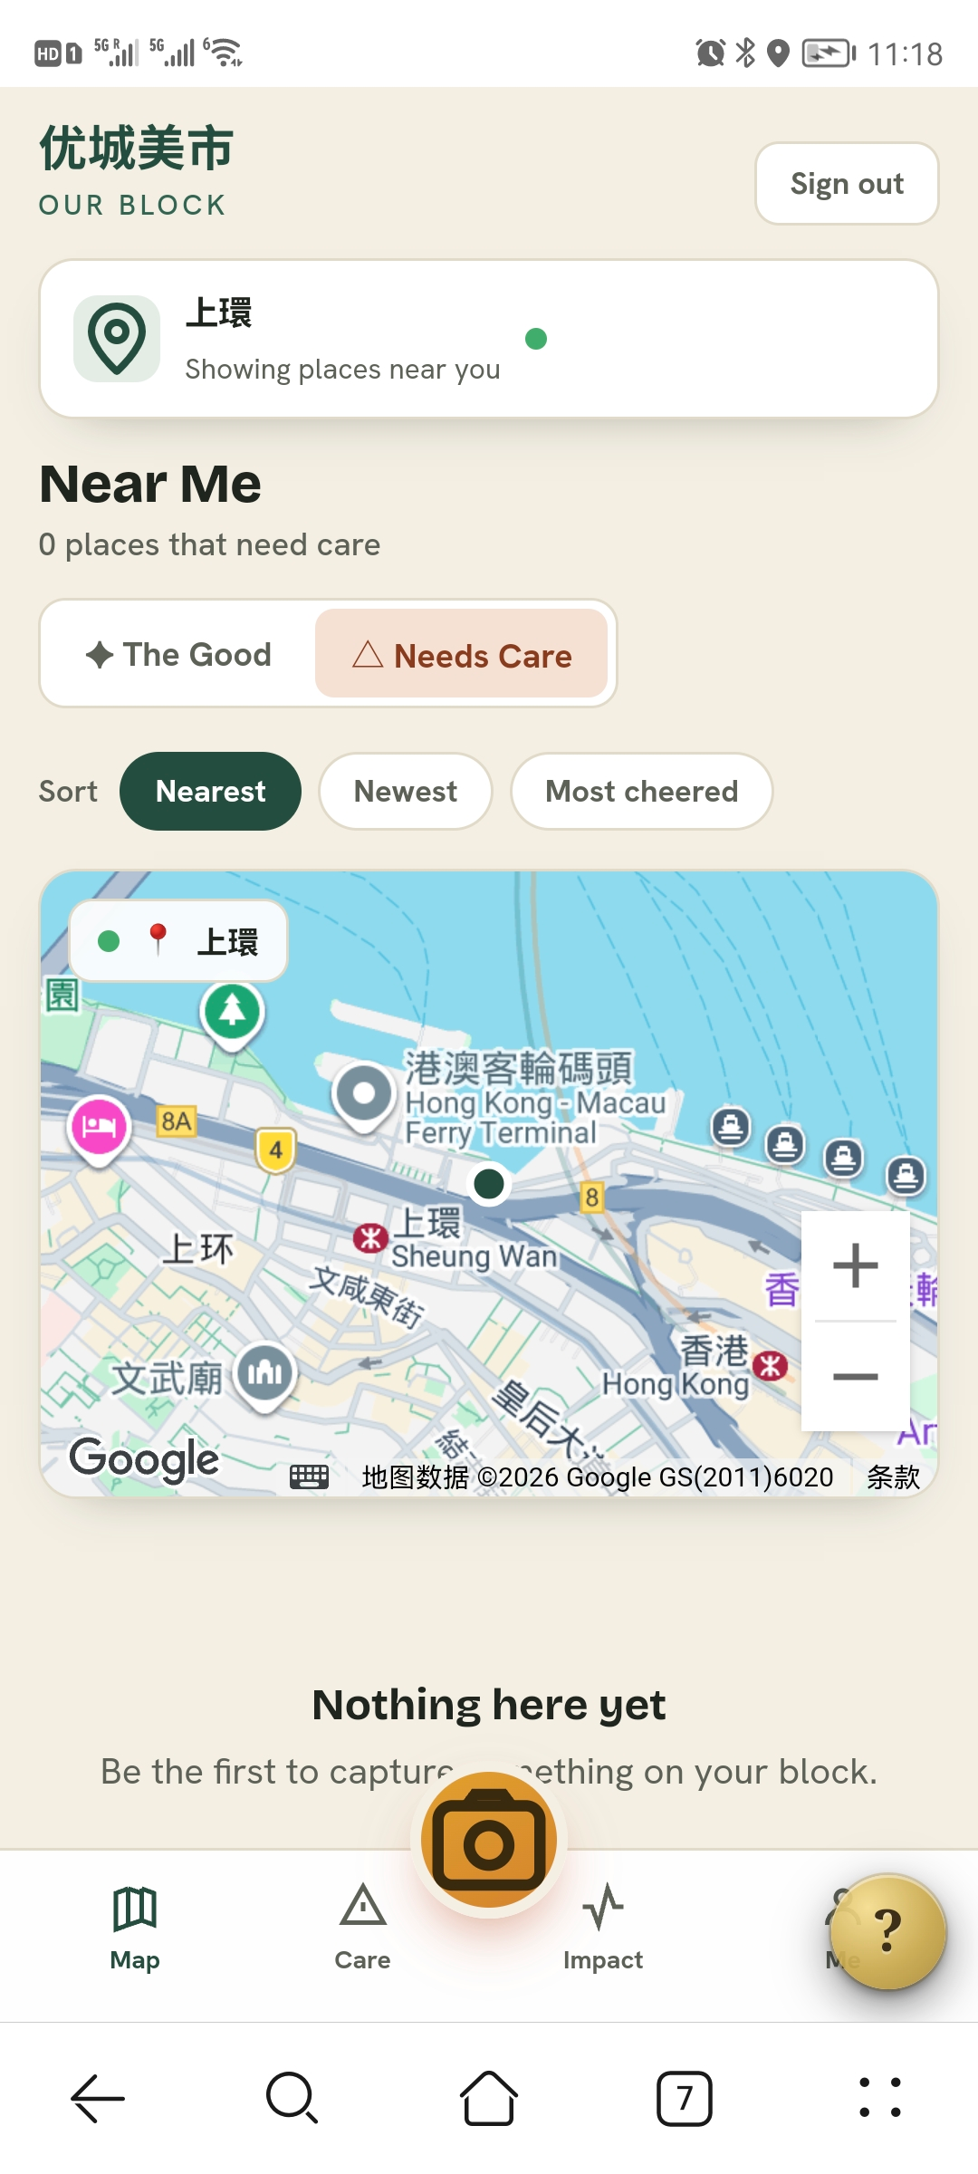

①map底下加一个最新推送
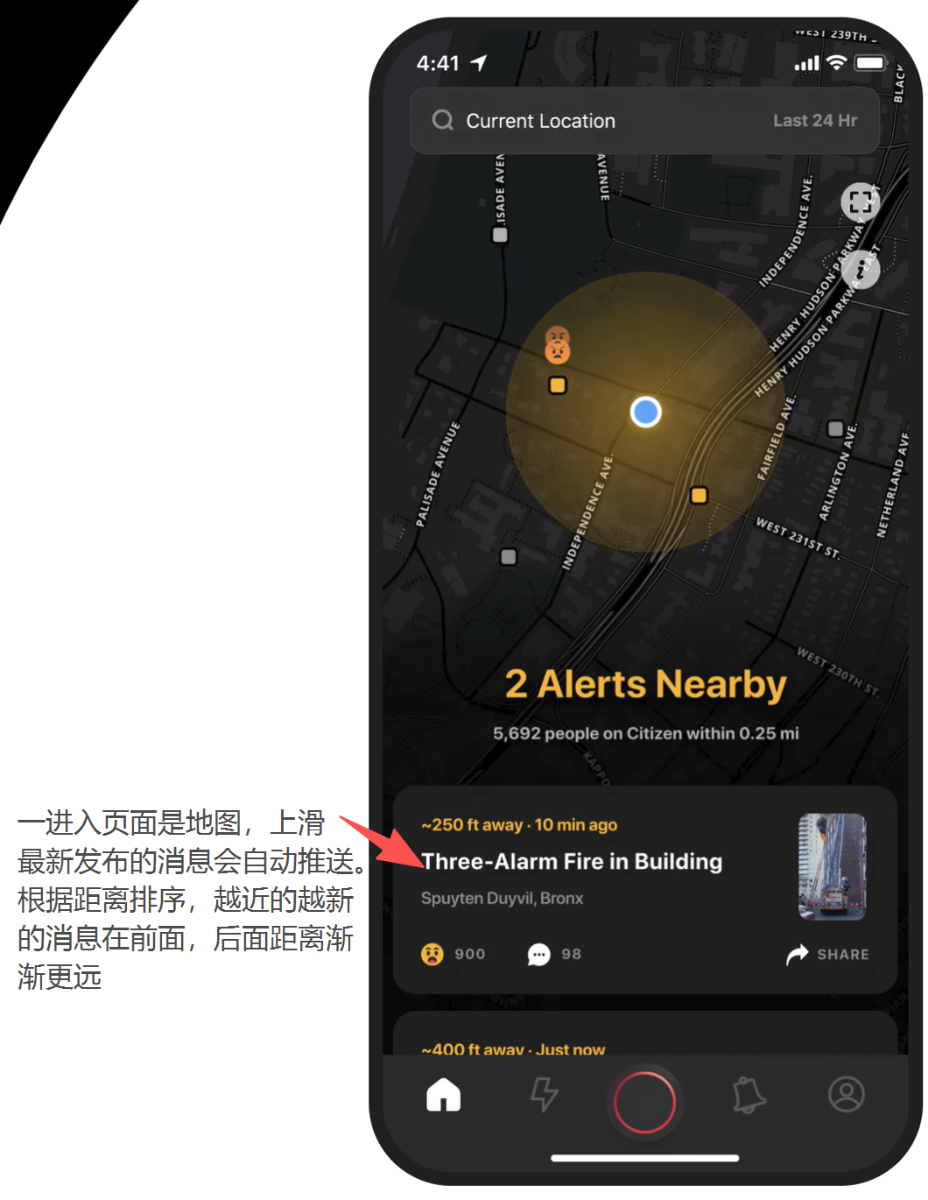

②可以看到缩略的帖子
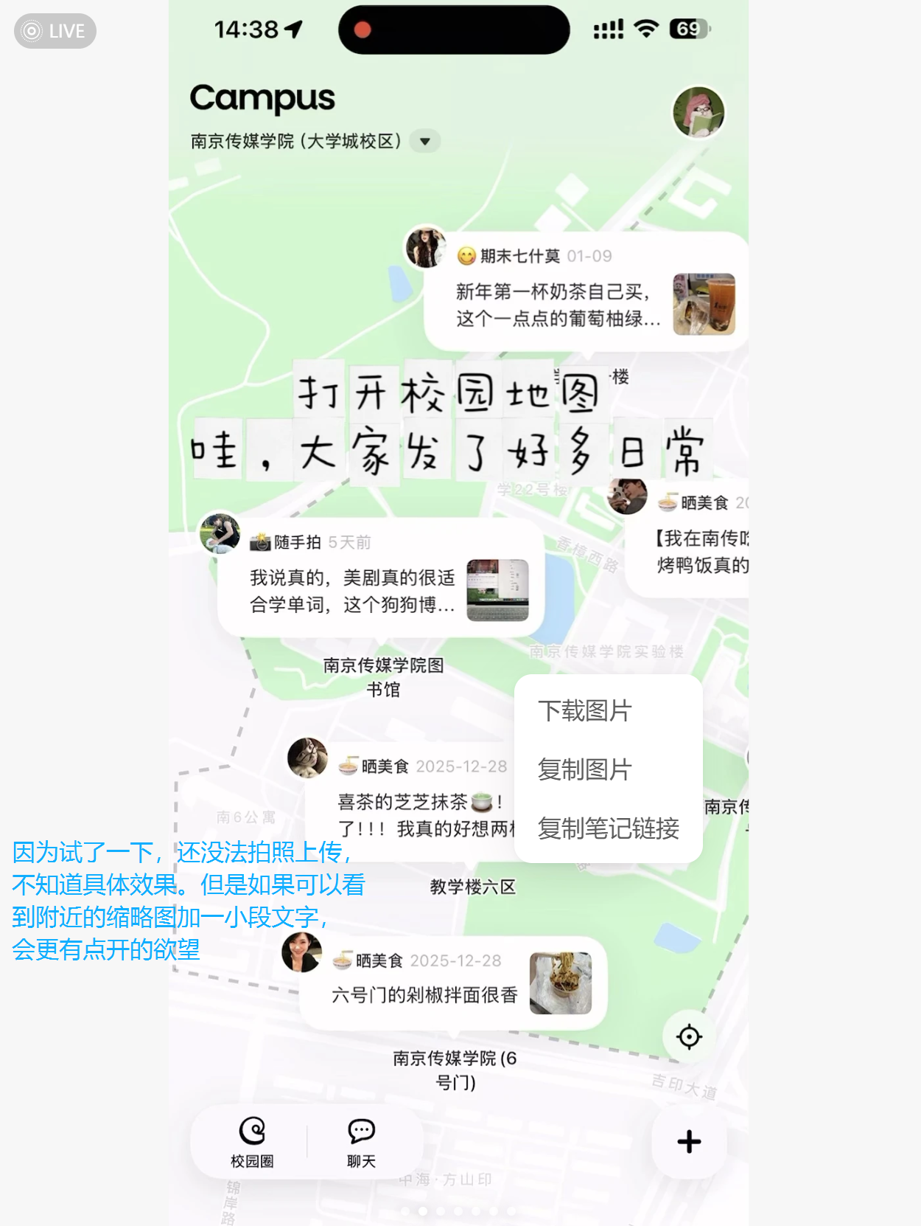

③ai生成卡通形象
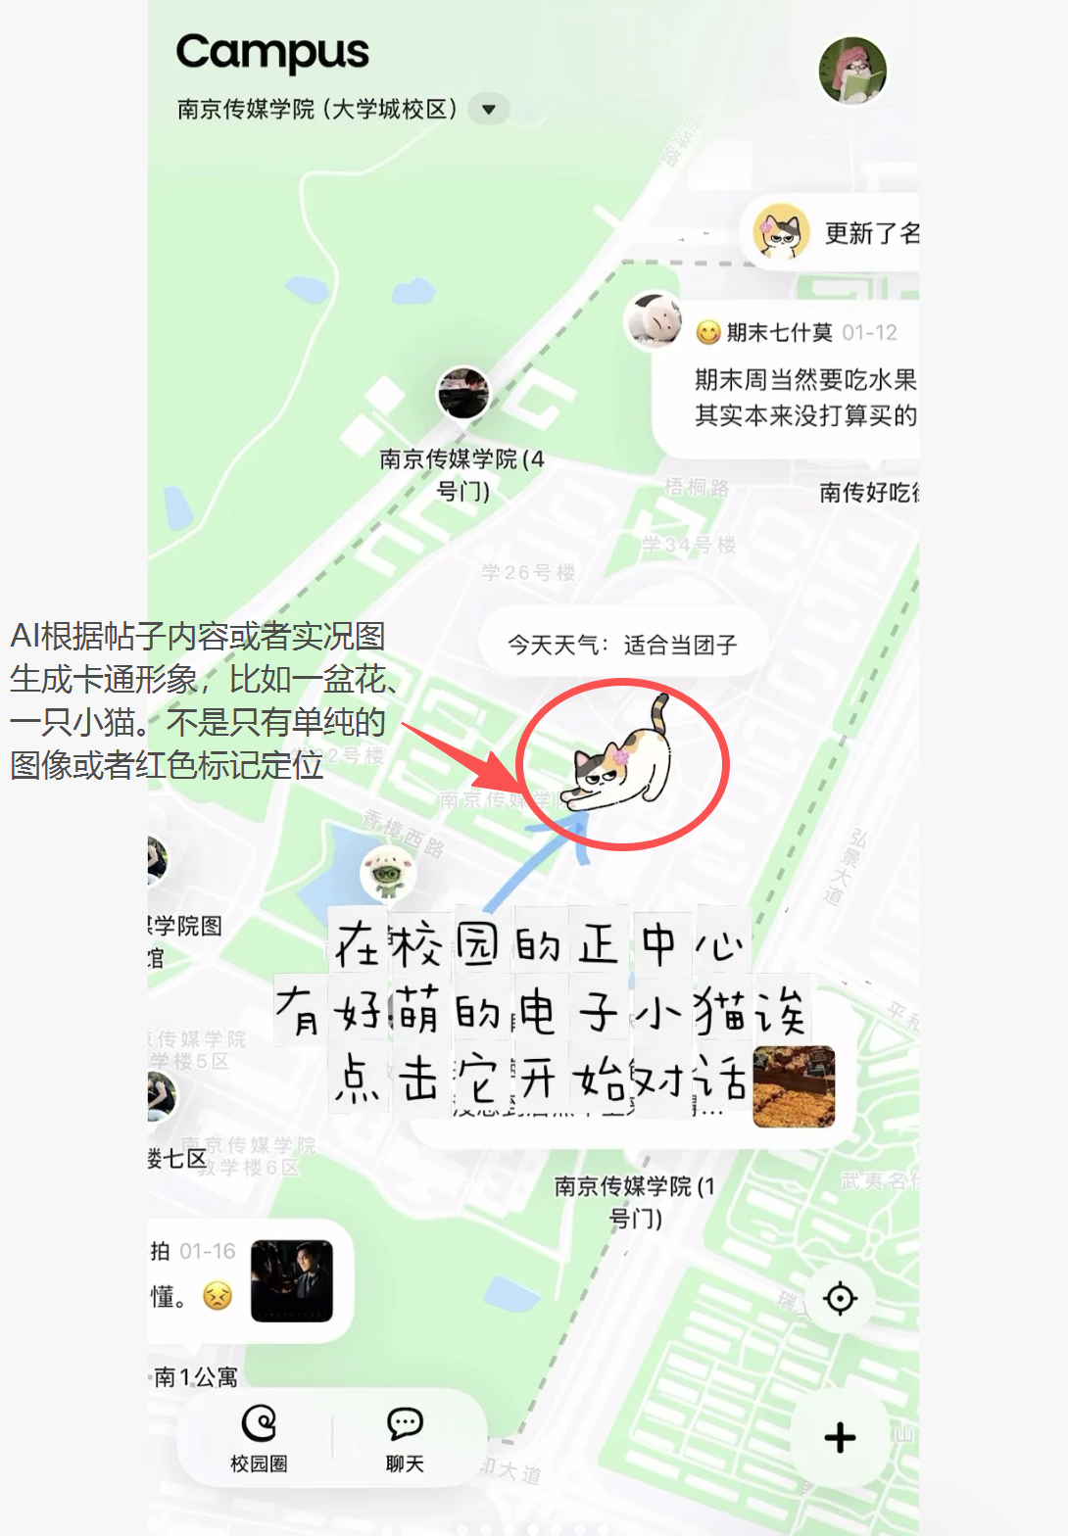

④将帖子以“卡片故事”形式展示，每条自动生成叙事标签（如“今天TA在这里发现了...”）
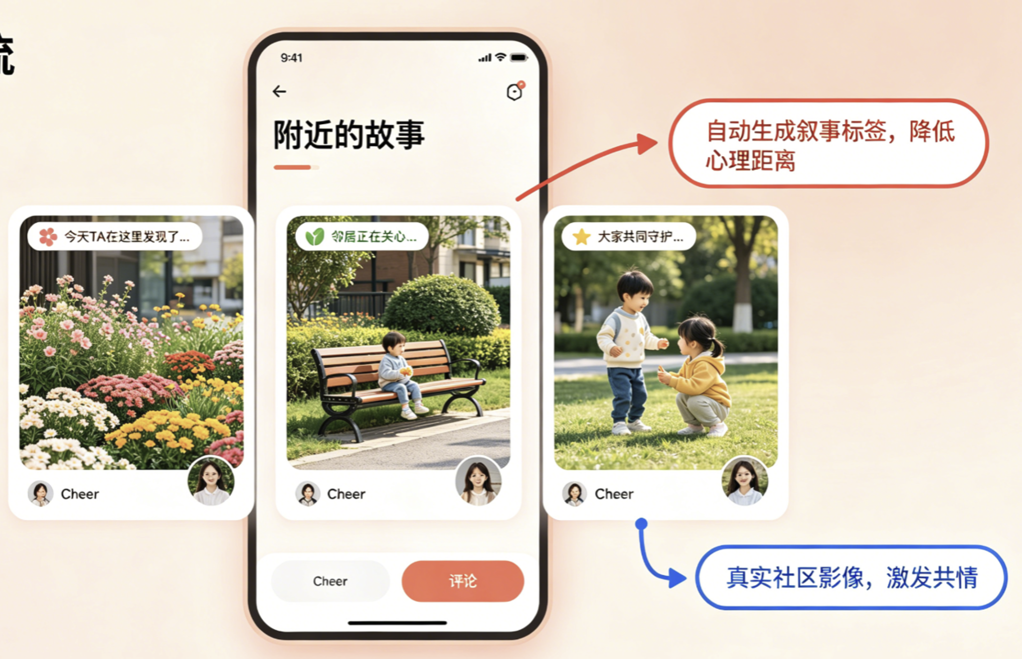

⑤观点采择
在Needs Care帖子下方增加折叠区，引导用户进行观点采择（perspective-taking），思考“如果我是他，我需要什么帮助？”
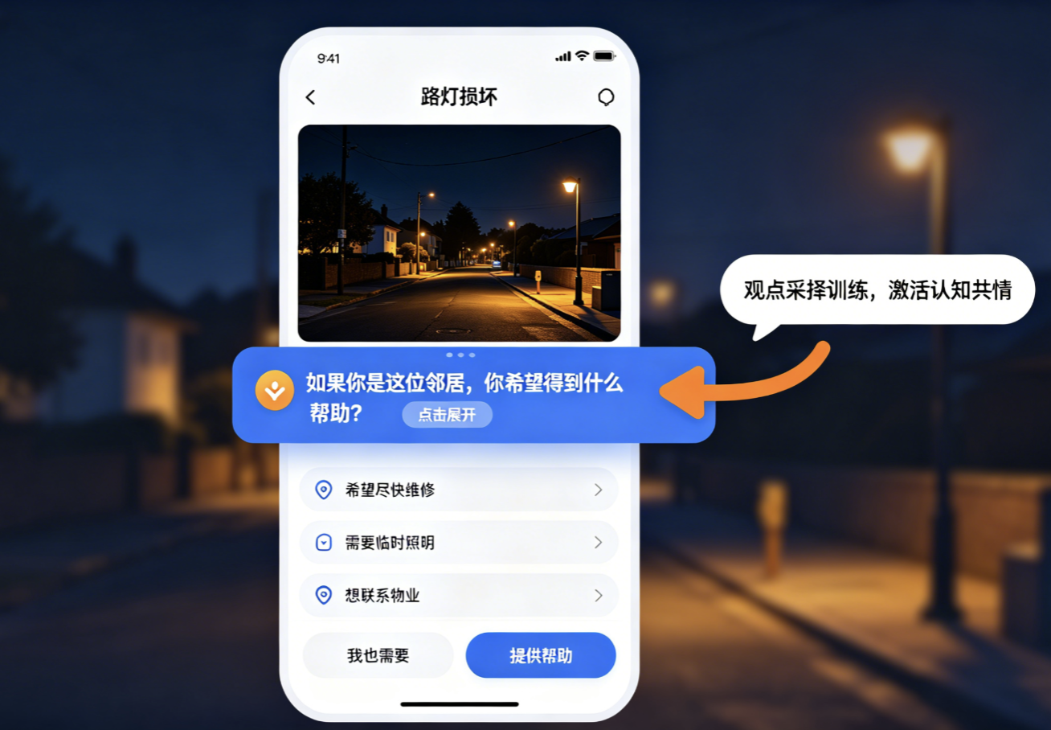

⑥发布时可选“关注群体”标签，让不同群体的社区需求被看见，确保声音多样化。
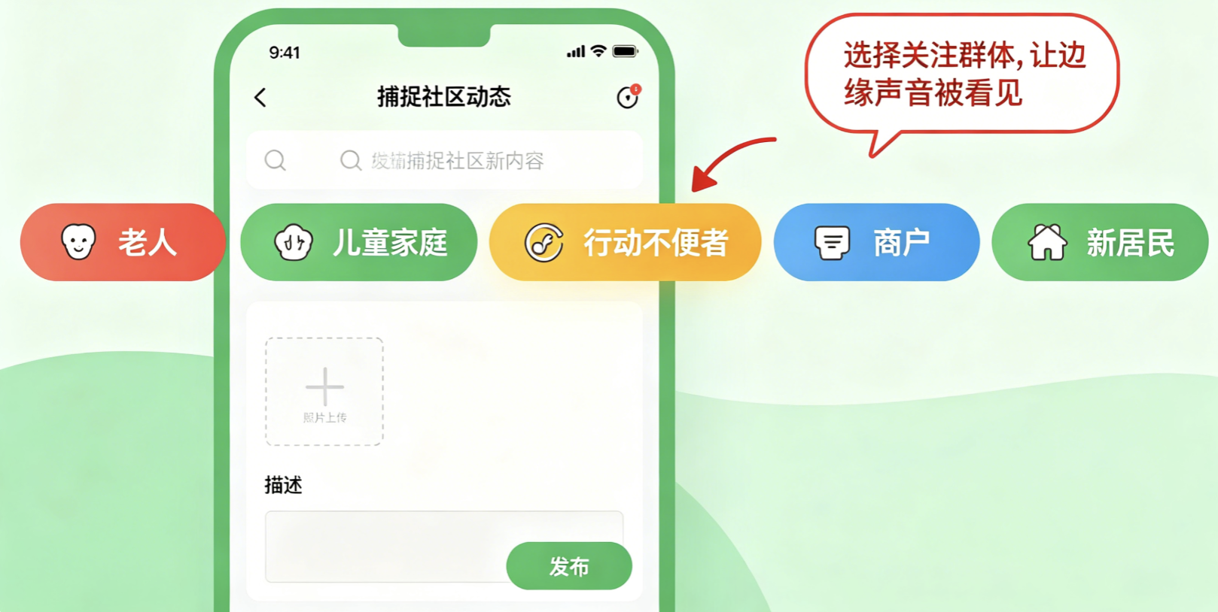

⑦发布时可添加情绪标签（😊/😐/😢/😡/😰）
列表页显示情绪小图标，快速传递情感信号，触发情感共情。
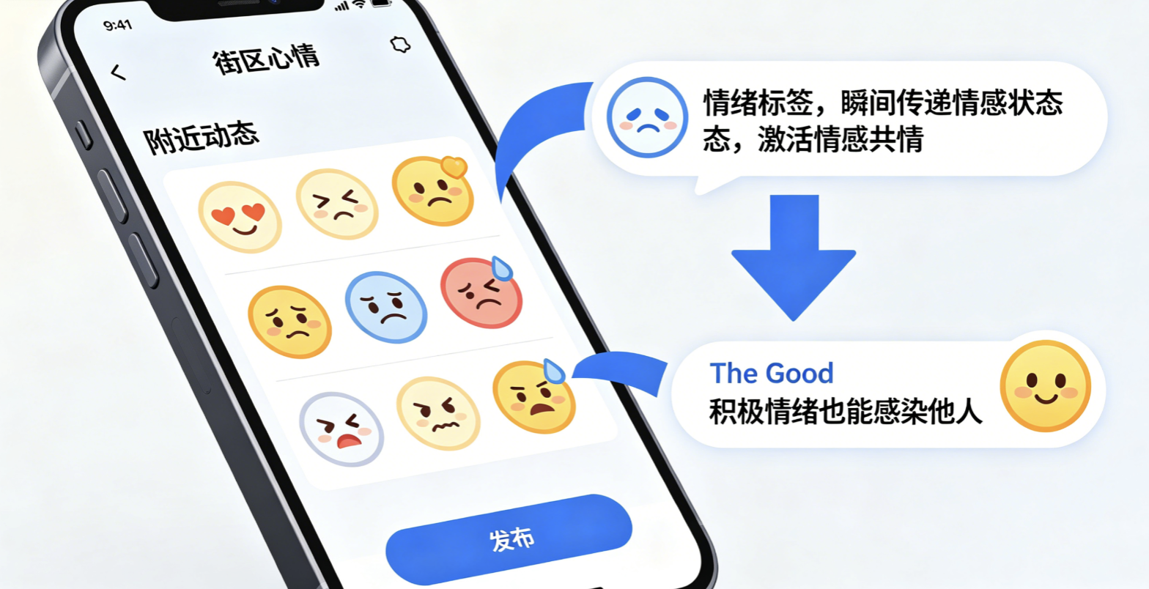

⑧冷启动解决方案（示例内容 + 引导任务 + 创始徽章）
新用户进入时不显示空数据，而是有示例内容和引导任务，并获得“Founding Steward”徽章以示荣誉。
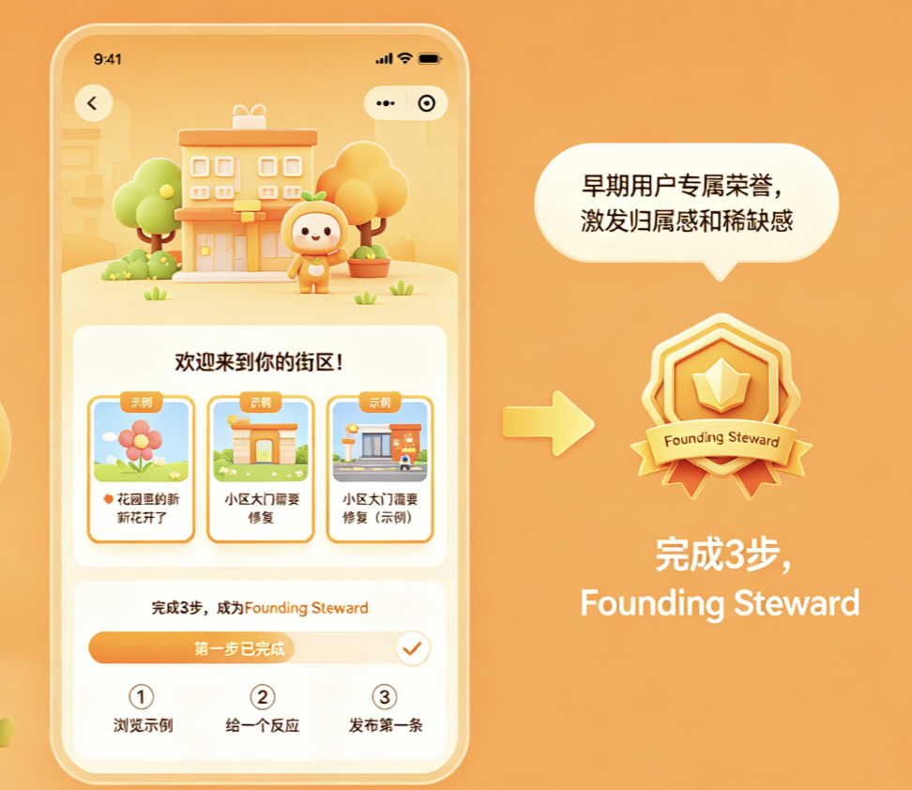

Needs care
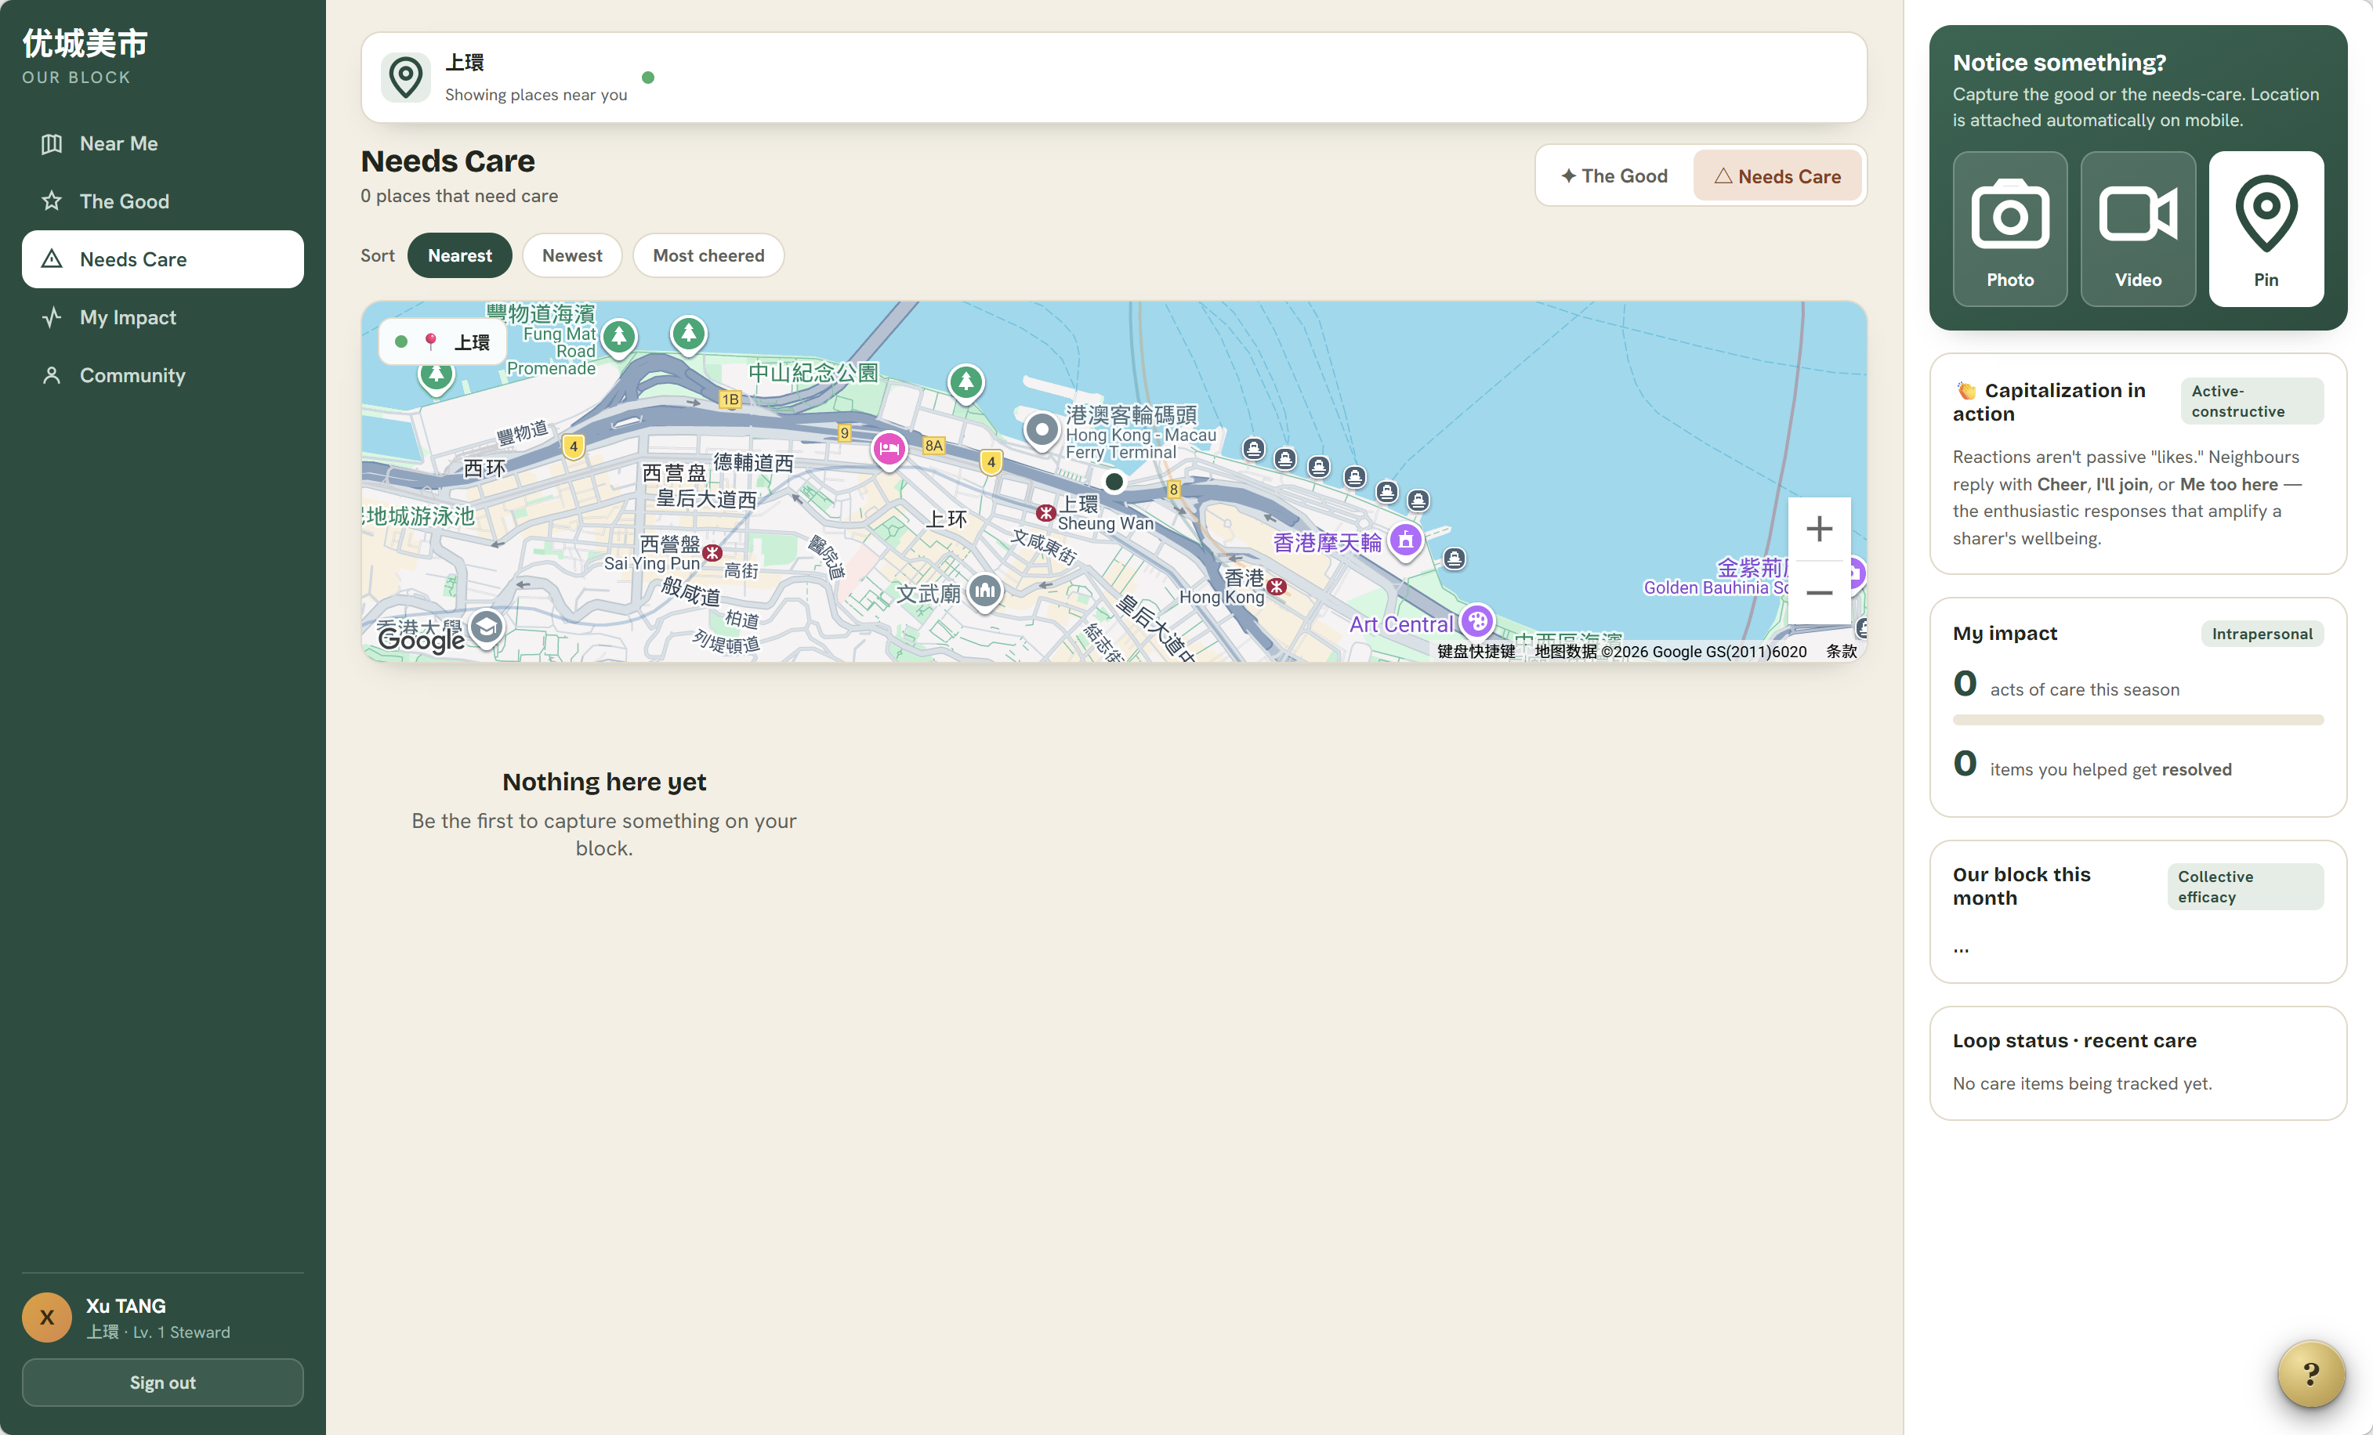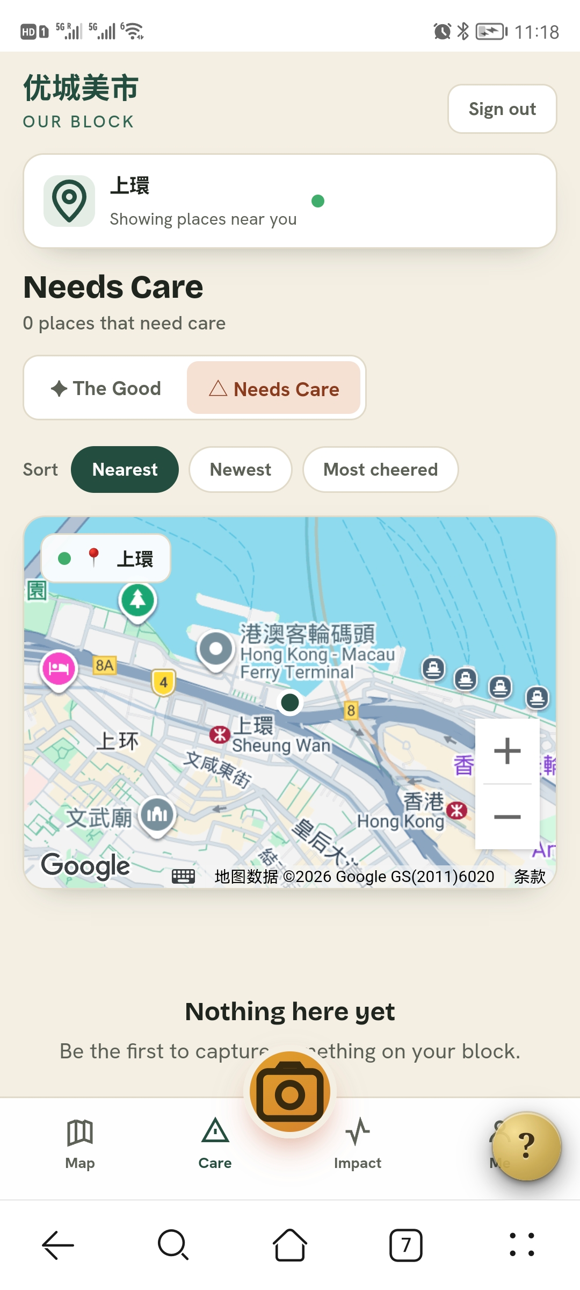

①关于定位地点，快速切换定位，分“家/我关心的地方”和“当前定位”
目前产品的地图定位只显示用户当前所在位置的内容，但人的关注点并不总与肉身重合——白天在中环上班的居民，同样关心上环家里楼下发生了什么；周末去湾仔逛街，又想临时看看附近的动态。如果地图只能被动定位，用户就得反复手动拖拽或重新搜索，操作割裂且容易流失。所以我们在地图顶部设计了一个地点快捷切换栏，允许用户在“家”和“公司”之间自由切换，同时保留“📍 当前位置”的一键实时定位按钮。
这个设计的底层逻辑是“心理所有权”——当用户主动把某个地点设为“家”时，他已经在潜意识里完成了“我属于这里”的情感投资，App记住并尊重这个设定，会显著增强用户的归属感和信任感。而“一键定位”则解决了移动场景下的便利性问题：外出时点击当前位置，地图和下方内容流会同步刷新，无需手动输入地址，操作路径最短化。两者结合，既让用户的核心生活圈被持续关注，又保证了临时场景的捕捉能力，本质上是在用最小的交互成本，换取最大化的内容相关性和情感联结。
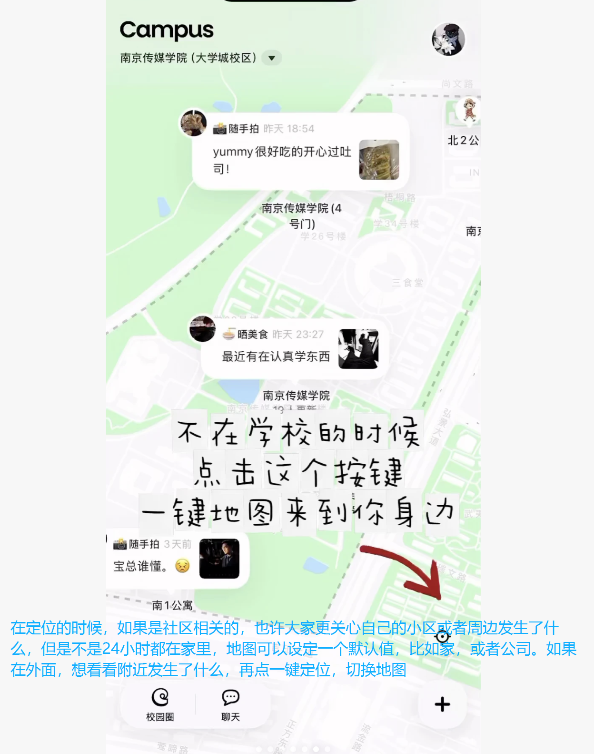

②newest和most cheer
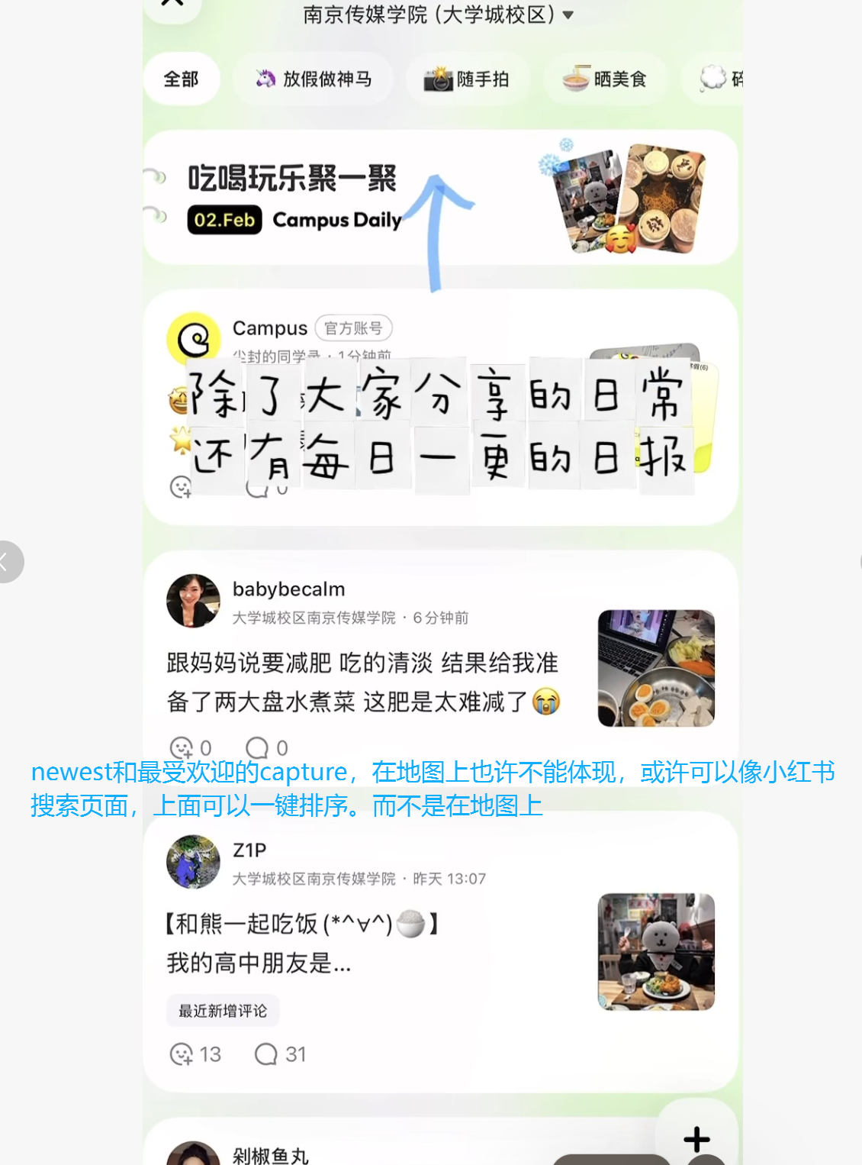

③问题闭环系统
每个“需要关怀”的问题都有状态流转：待认领 → 处理中 → 待验收 → 已解决，用户可参与全过程。
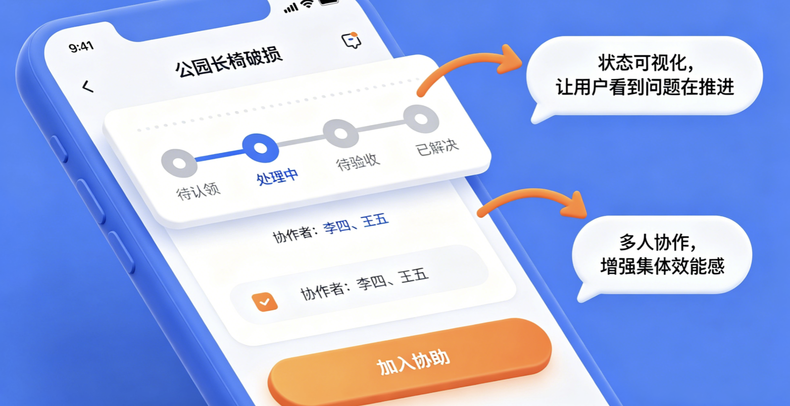

④“解决故事”自动生成
问题解决后，系统自动生成叙事故事，展示从发现到解决的完整过程，让贡献可见。
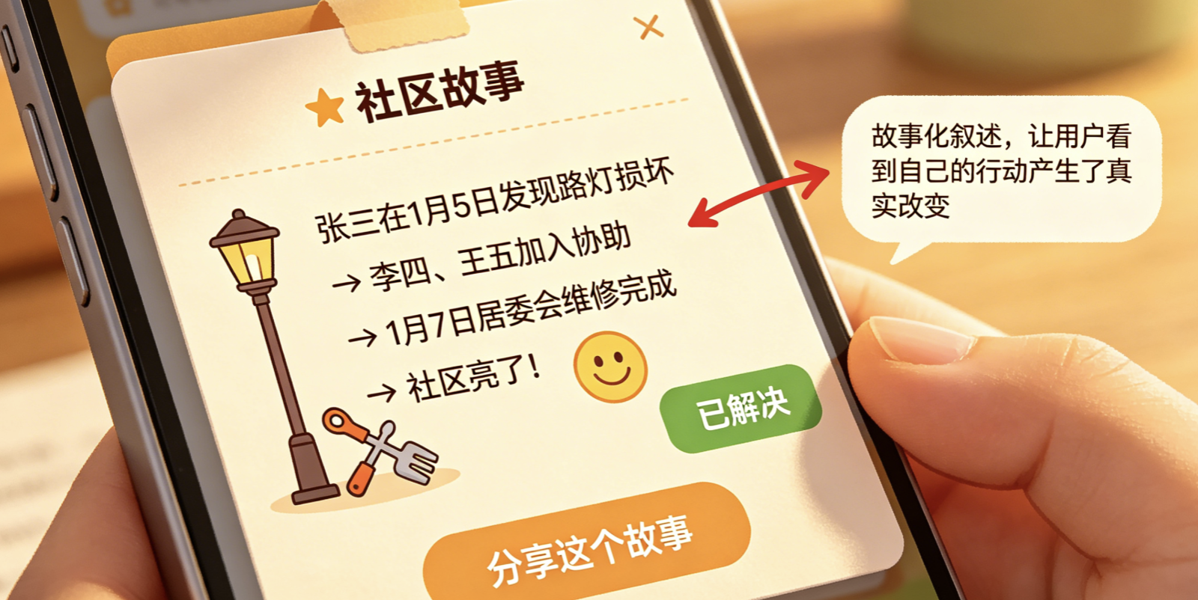

⑤反应机制升级（感谢 + 动画）
问题解决后，发起人可向参与者发送“感谢”，并消耗积分；点击Cheer时有动画效果，增强趣味性。
“感谢”机制：当一个问题（Needs Care）被标记为“已解决”后，系统会向发起人解锁一个“向帮助者致谢”的按钮。发起人每次发送“感谢”需消耗5积分，而每位收到“感谢”的参与者可获得3积分，同时社区动态流中会生成一条“感谢播报”，让善意被全社区看见。这个设计的核心逻辑是：通过“发起人付出、参与者收获”的积分流转，让“感谢”比普通点赞更有分量——它既迫使发起人表达真诚的感激，也让参与者的协作获得了实质回报，从而鼓励下一次互助行为的发生。
“Cheer动画”效果：当用户在任何帖子下点击“Cheer”按钮时，屏幕中央会短暂飘出星星、爱心或烟花粒子动画，持续时间不超过0.6秒。这个轻量级的微交互能让每一次点击都获得即时的愉悦反馈，避免“按钮点下去只变了个数字”的枯燥感，同时与“感谢”机制形成互补——前者解决“日常浏览如何更有趣”，后者解决“问题闭环后如何深化关系”，共同防止用户因频繁看到“Needs Care”而产生情绪疲惫。
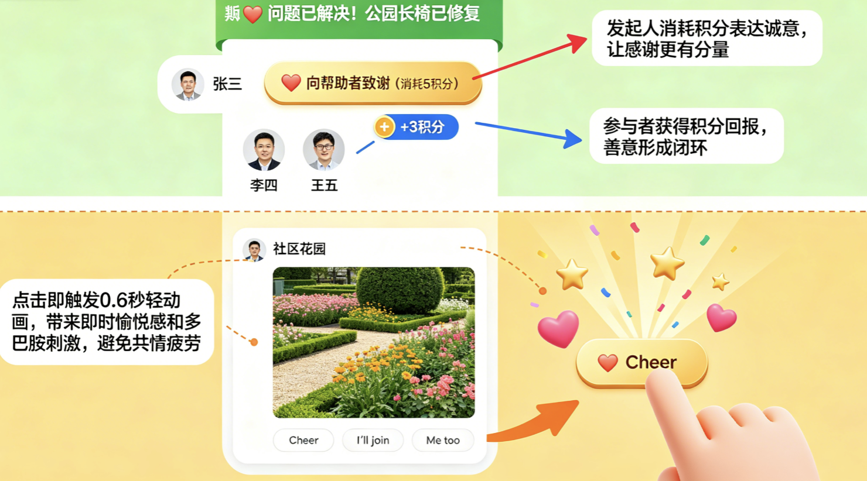

My impact
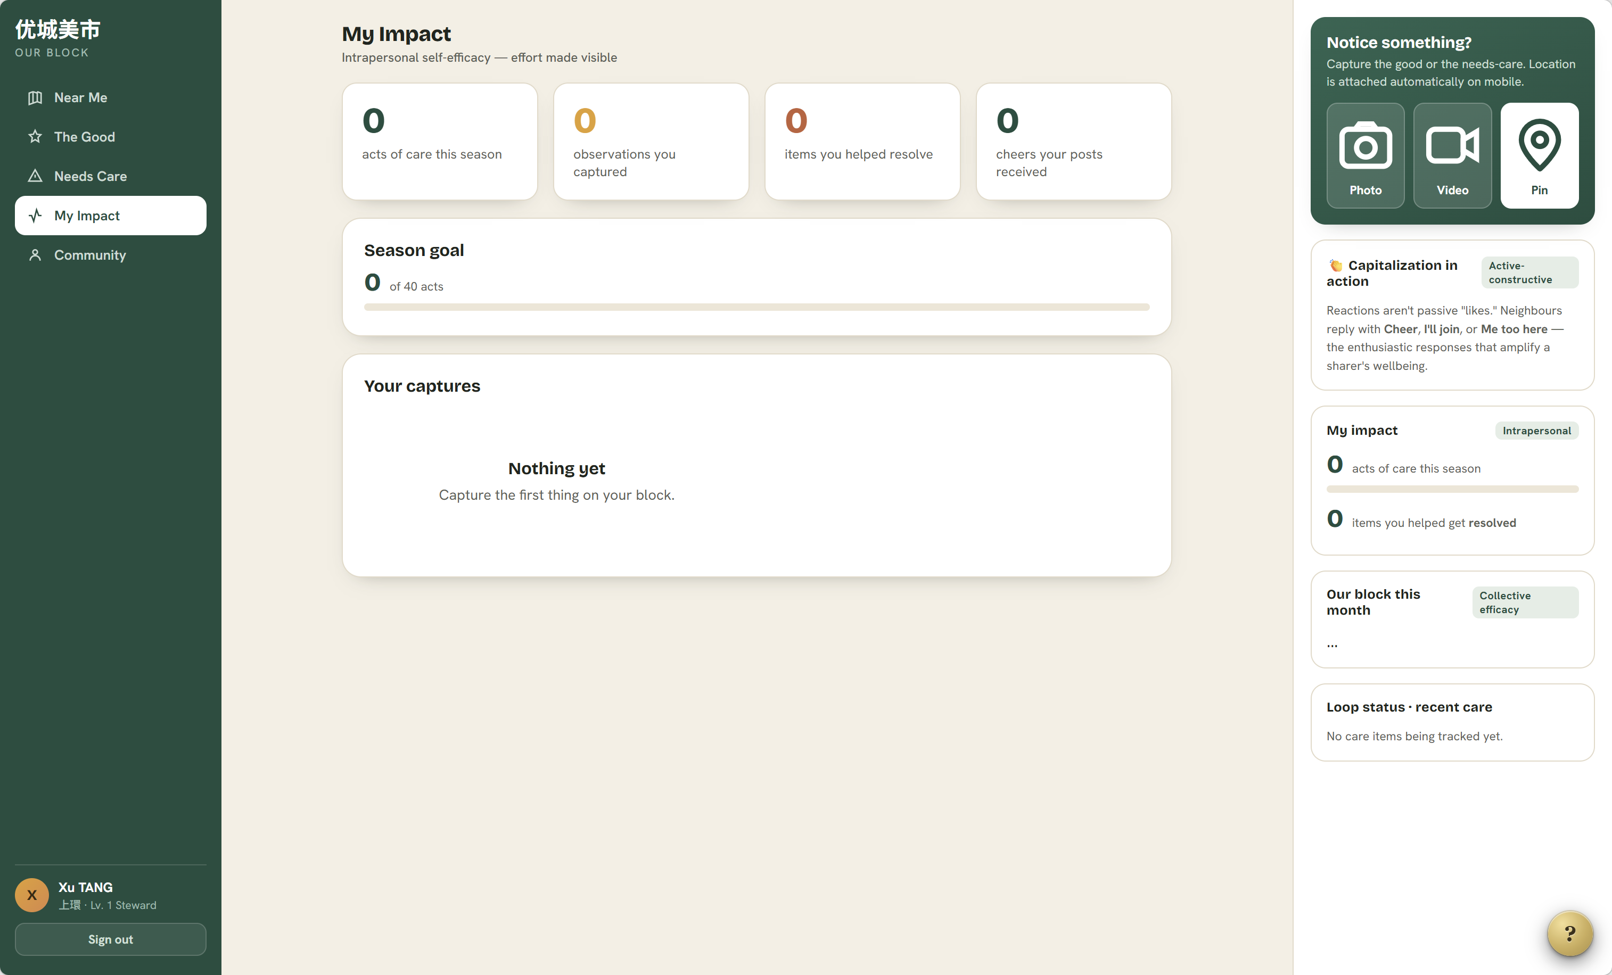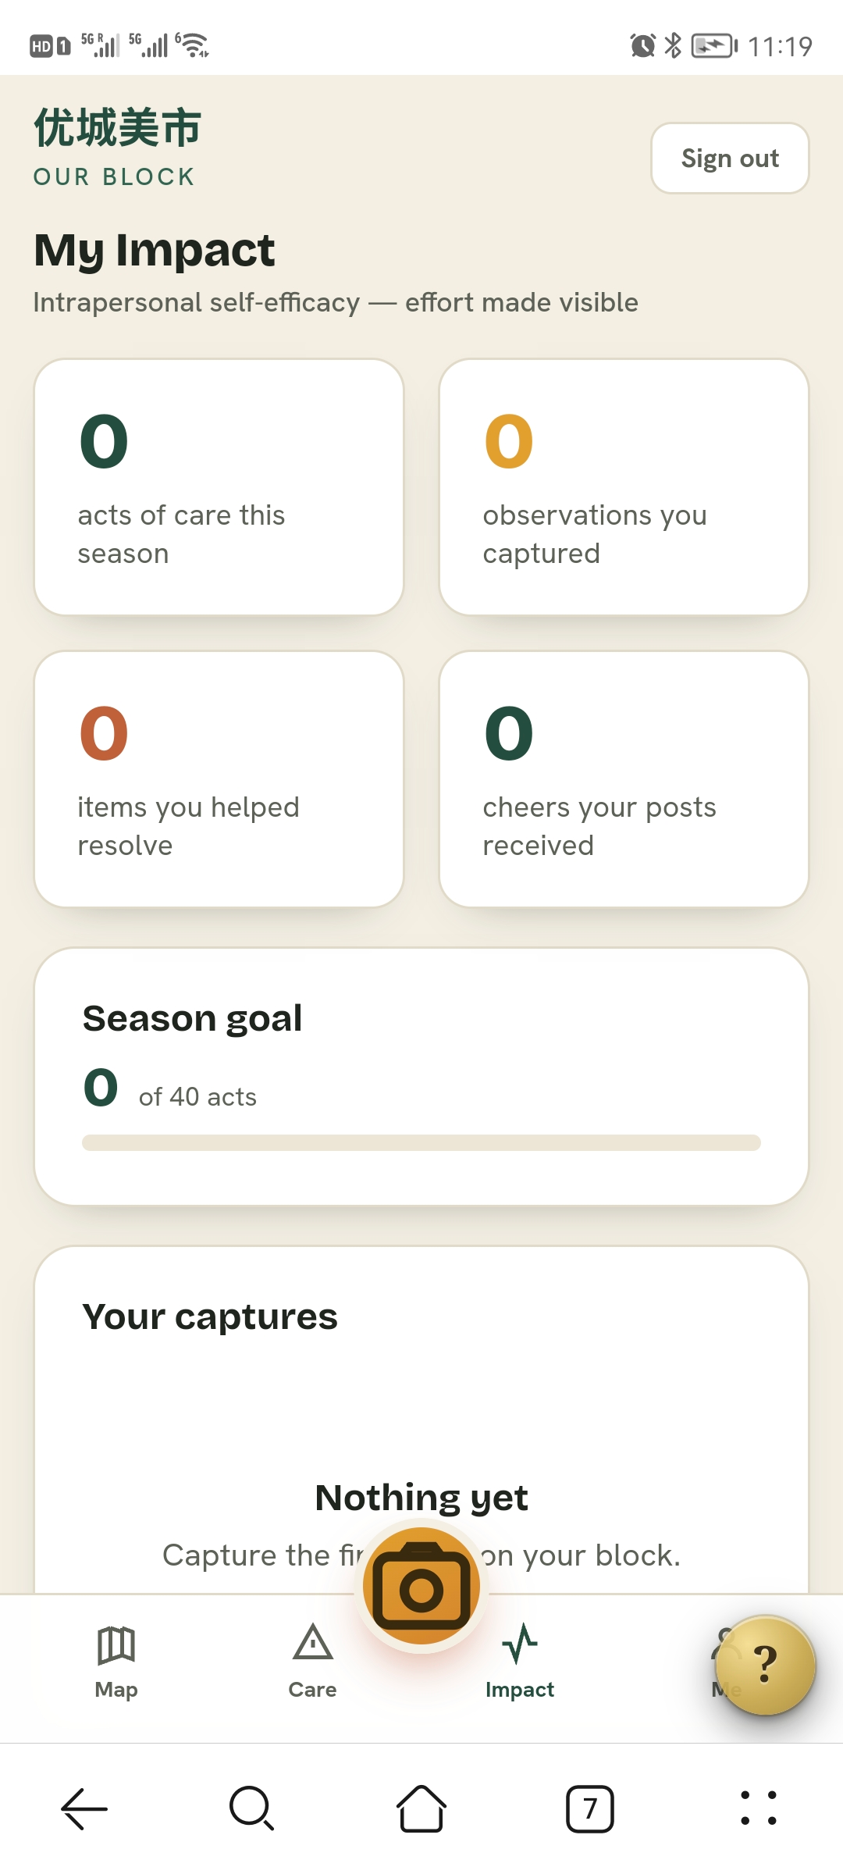

①季度计划，年度、每月
第一个层面是“终身累计数据”。包括用户的总行动次数、总积分、总共解决过多少个问题。这些数据永久保留，永远不会被清空。它的作用是帮助用户建立一种“我是这个社区的长期守护者”的身份认同，也是用户等级成长的底层依据。你从加入社区第一天到现在的所有努力，都会沉淀在这里，成为你在社区里的“人生档案”。
第二个层面是“季度赛季数据”。对应目前产品里已经出现的“Season goal：40 acts”。每年分成四个赛季（春、夏、秋、冬），每个赛季持续约三个月，赛季结束时本季的行动数会清零重置，但用户会获得一枚当季限定的赛季徽章作为纪念和证明。
第三个层面是“月度滚动数据”。对应目前产品里显示的“↑31% vs last month”以及月度排行榜。每个月的行动数、排名、环比变化都会在月底清零，次月重新开始计算。月度数据的设计目的主要在于保持公平感和新鲜感。如果一个社区里有一位非常活跃的老用户，他累积的数据遥遥领先，新用户会觉得自己怎么追都追不上，慢慢就不想参与了。而月度重置给了每个新用户一个公平竞争的机会——“这个月我才加入，但我只要努力，也能排进本月的前三名”。同时，月度数据也让社区运营者可以观察到每个月的活跃度变化，及时调整运营策略。
而帖子内容本身（包括The Good和Needs Care的所有记录）是永远不会被删除的，这一点非常重要。因为社区里的每一个“好事”和每一个“需要关怀”的记录，都是邻居们真实的生活片段和情感表达。如果这些内容随着赛季或月份结束就被清空，社区就会失去连续的记忆，用户也无法回头翻阅自己曾经参与过的故事。保留所有历史帖子，是确保“同理心（Empathy）”这一核心价值得以持续存在的基础。
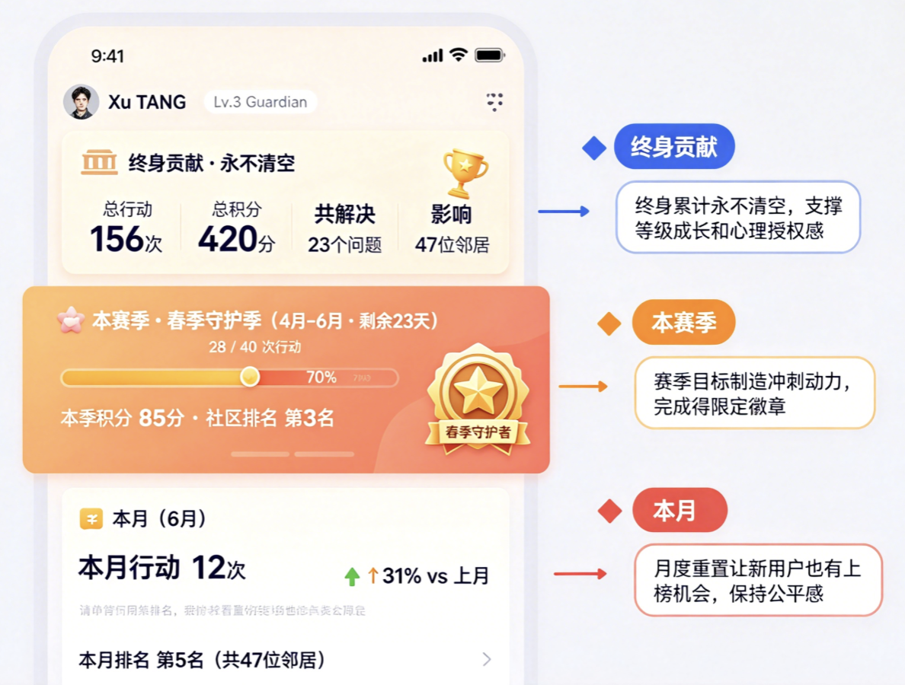

②积分体系
为各种积极行为赋予积分，形成持续激励。
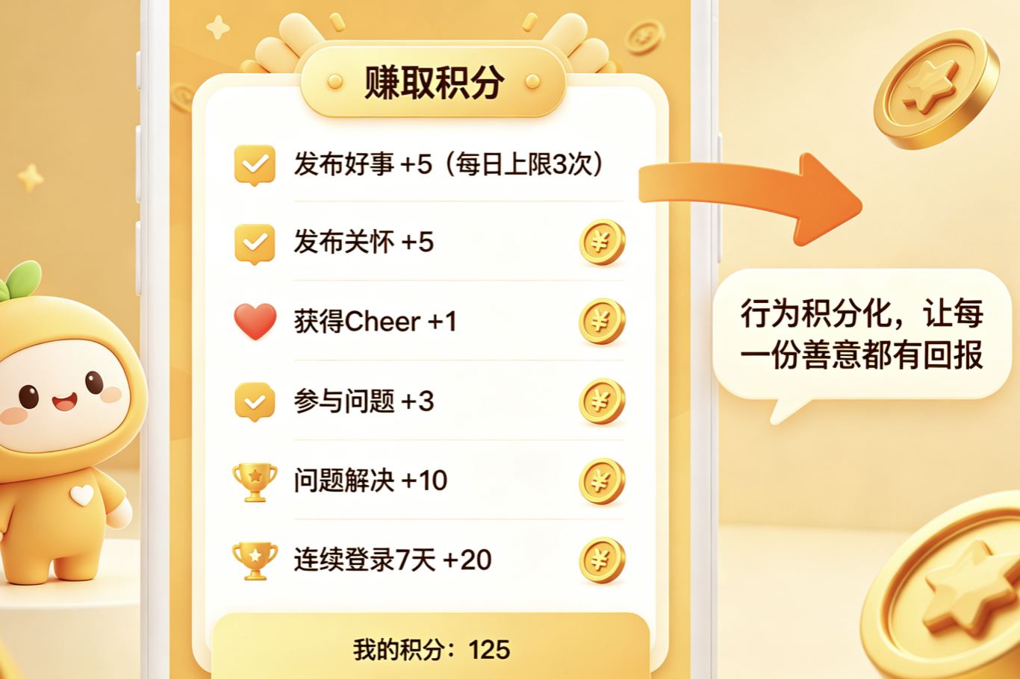
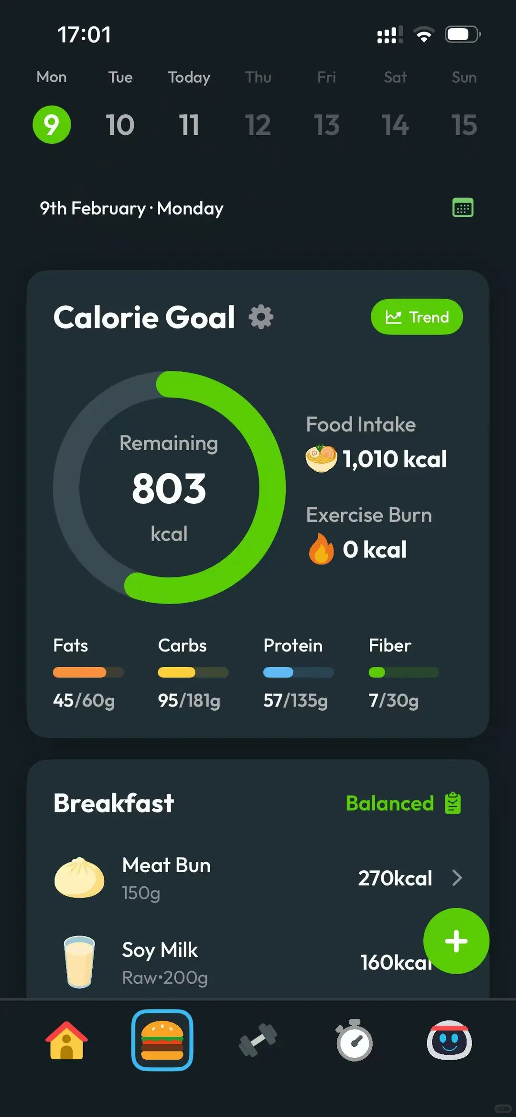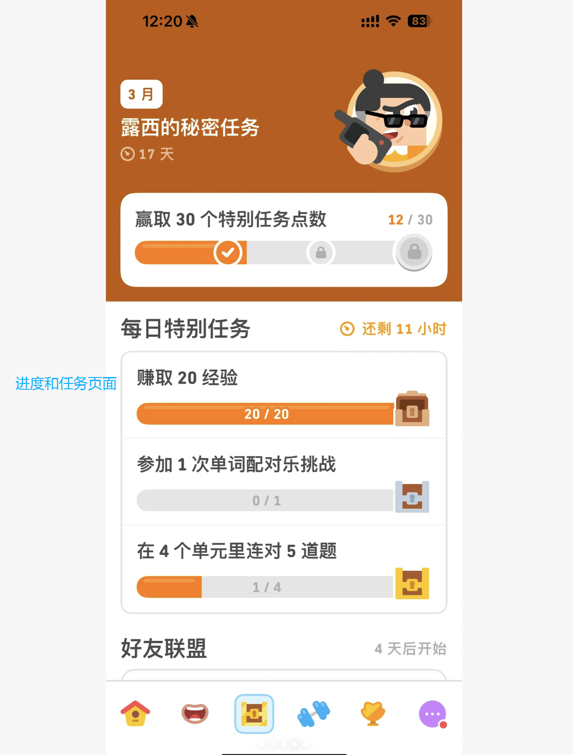

③等级体系
从Steward到Block Legend，等级提升带来称号和特殊权益，满足成长需求。
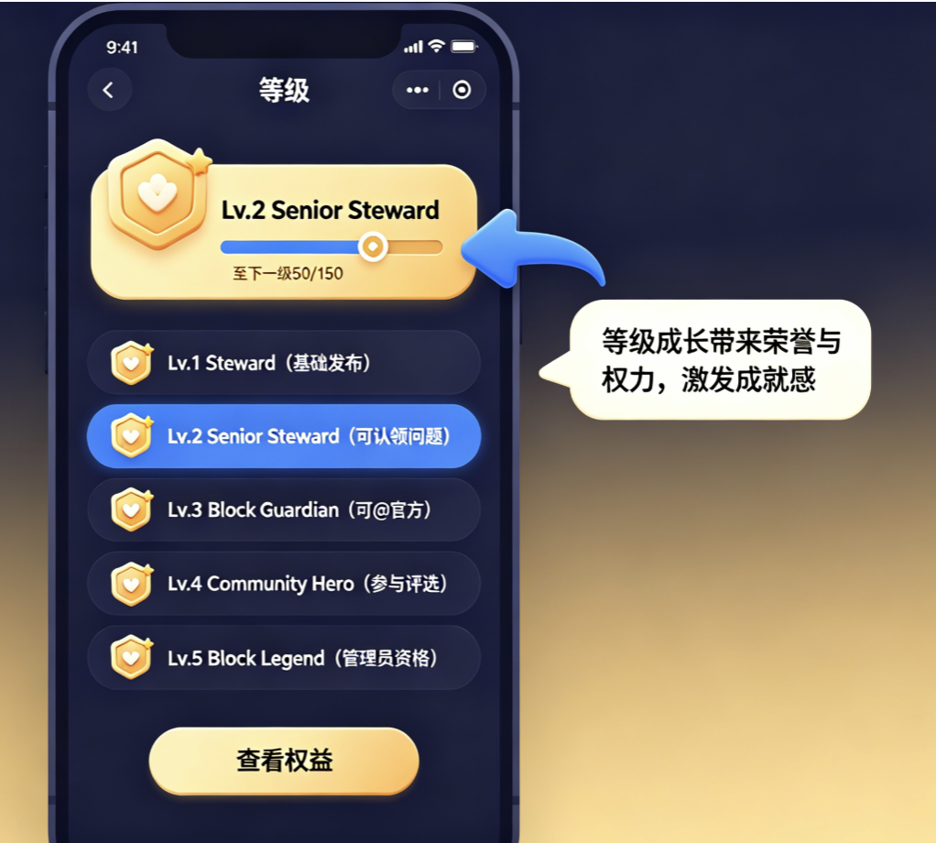
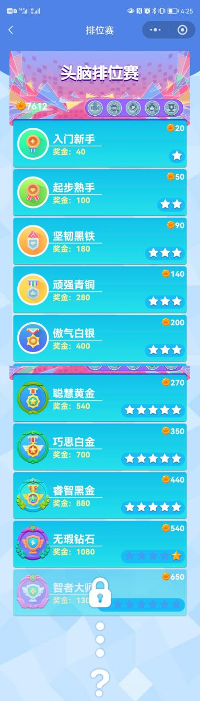

④任务系统（每日/每周/季度）
设定周期性任务，保持日常活跃，并有季度大目标。
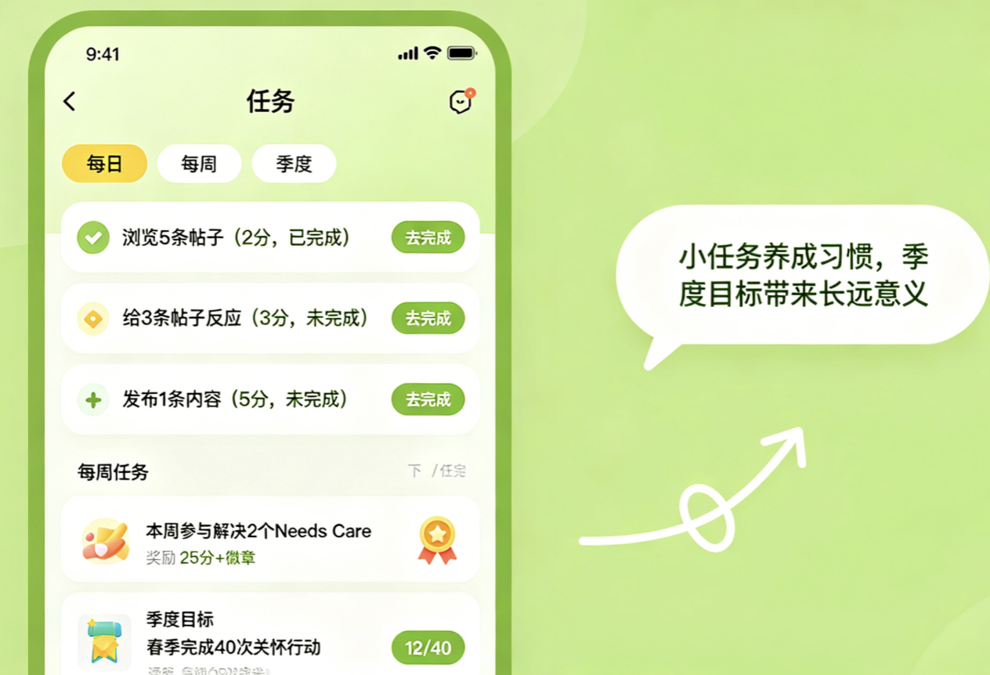

Community
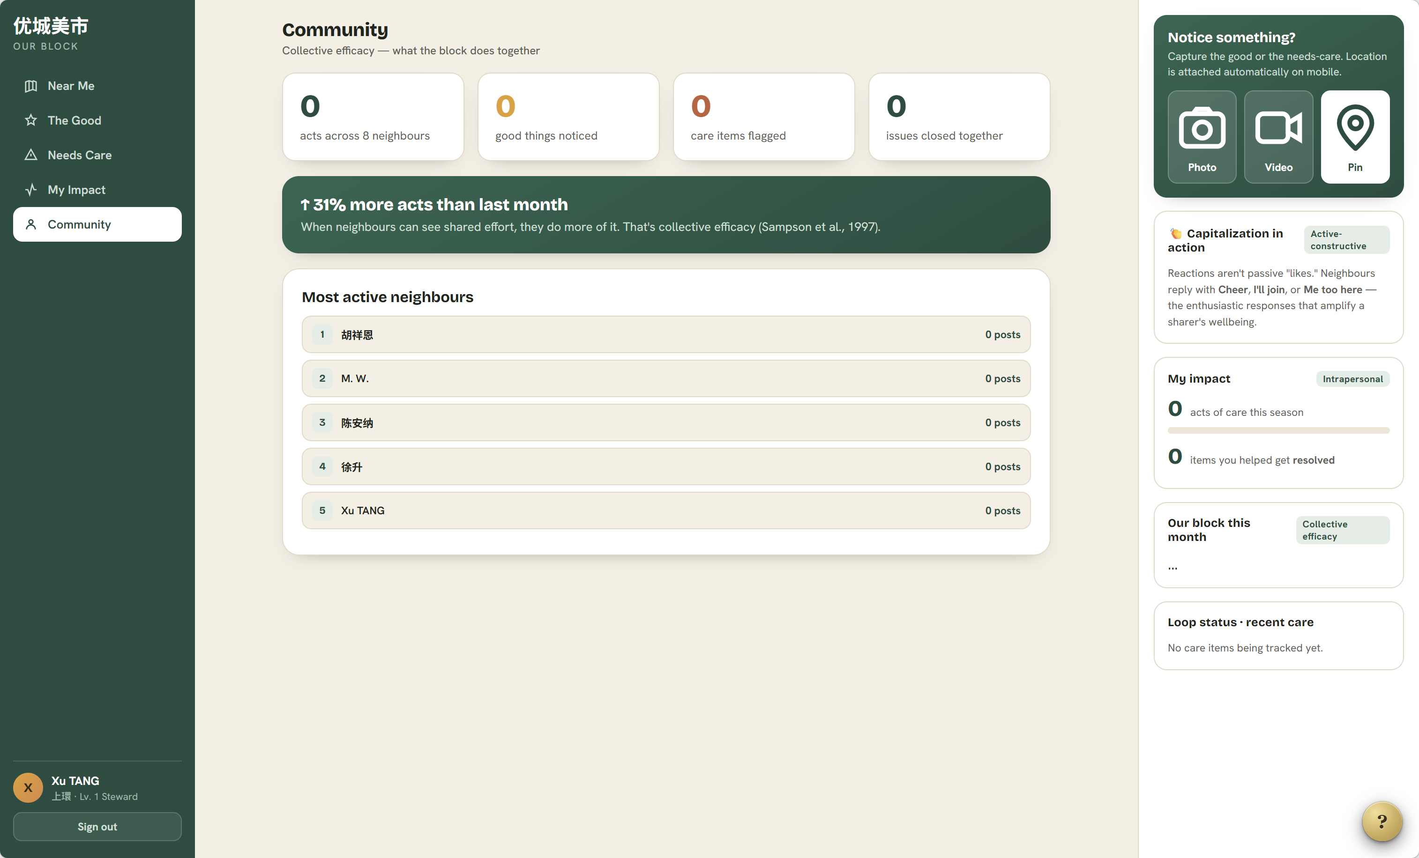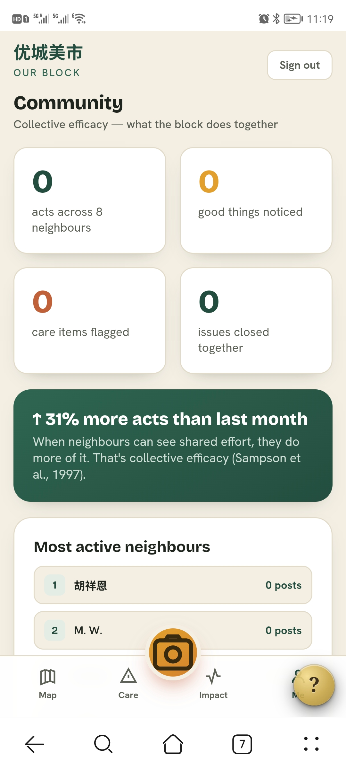

①官方/物业入驻机制
居委会、物业等官方账号可认证入驻，认领问题、更新进度、标记解决，实现真正的闭环。
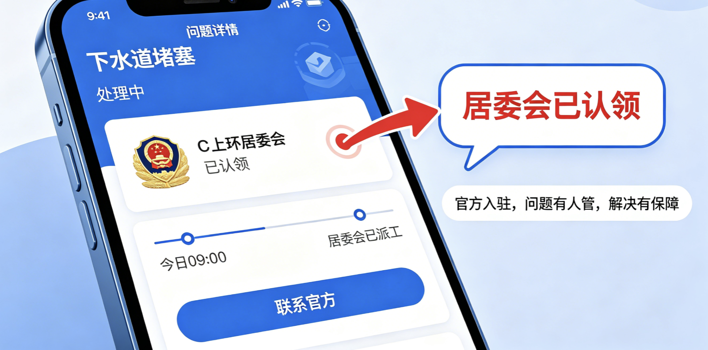

②整合页面“Block Pulse”（社区能量站）
一个综合仪表盘，集中展示今日活跃人数、最新解决故事、待帮助问题、个人贡献排名，融合三个E。


